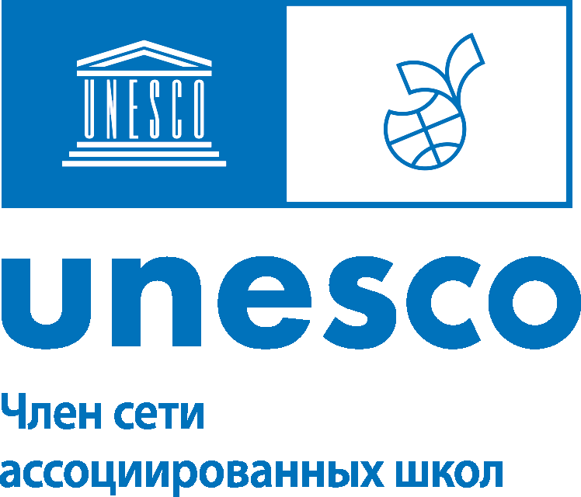
Положение о IX Областной Олимпиаде по английскому языку «TOP ENGLISH» («К вершинам английского!»)
для учащихся 3-8 классов

- Общие положения
  - Учредителем Олимпиады является Ассоциированная школа ЮНЕСКО АНО ДО «Интерлингва».
  - Настоящее положение определяет порядок организации и проведения IX Областной Олимпиады по английскому языку «TOP ENGLISH» («К вершинам английского!») для учащихся 3-8 классов.
  - Олимпиада проводится на бесплатной основе для учащихся образовательных учреждений города Воронежа и Воронежской области.
  - Олимпиада проводится в два этапа. Первый этап проводится онлайн асинхронно по материалам, предоставленным в электронном виде Ассоциированной школой ЮНЕСКО АНО ДО «Интерлингва». Второй этап организовывает Ассоциированная школа ЮНЕСКО АНО ДО «Интерлингва» очно в формате группового собеседования в игровой форме.

- Задачи Олимпиады
- Повышение интереса и мотивации школьников к изучению английского языка.
- Развитие коммуникативной компетенции учащихся в соответствии с международными стандартами в области изучения иностранных языков.
- Выявление и поддержка учащихся, владеющих английским языком на высоком уровне, оказание консультативной помощи в их дальнейшем развитии.
- Подготовка учащихся к сдаче международных языковых экзаменов в тестовом формате.
- Поощрение лучших учителей за преподавание английского языка на высоком профессиональном уровне.

- Участники Олимпиады
  - К индивидуальному участию допускаются учащиеся 3-8 классов, родители (или законные представители) которых оформили согласие на обработку персональных данных своих детей в ходе мероприятия в соответствии с законодательством РФ (см. Приложение 1)
3.2. Олимпиада проводится в трех возрастных группах: 3-4 классы, 5-6 классы, 7-8 классы.
3.3. Ко второму этапу допускаются участники, набравшие наибольшее количество баллов по результатам компьютерного тестирования.

- Основные положения
  - Задания разрабатываются в соответствии с общеевропейскими требованиями к уровням владения иностранным языком А1, А2, B1.
  - Задания Олимпиады разрабатываются в тестовом формате, носят развивающий характер, отвечают требованиям ФГОС, предоставляются Оргкомитетом в электронном виде.
  - Проверка работ первого этапа осуществляется: а) тестовых заданий – автоматически; б) заданий со свободным ответом – экспертами Ассоциированной школы ЮНЕСКО АНО ДО «Интерлингва» в течение трех дней после получения ответов. Результаты предоставляются в Оргкомитет по установленной форме. Победители Олимпиады определяются Оргкомитетом после подведения итогов второго этапа и ранжирования результатов. Результаты этапов не суммируются.
  - Организаторы
Для проведения Олимпиады создаются Оргкомитет и экспертная группа Олимпиады.
Оргкомитет Олимпиады:
- обеспечивает своевременное информирование о подготовке, проведении и подведении итогов Олимпиады на сайте и по электронной почте ответственных от образовательных учреждений;
- формирует состав Экспертной группы;
- определяет порядок, форму, место и даты проведения Олимпиады и осуществляет ее организационно-методическое обеспечение;
- организует проведение этапов Олимпиады.
Экспертная группа:
- разрабатывает задания для всех этапов Олимпиады;
- анализирует и обобщает итоги Олимпиады;
- проверяет и оценивает работы участников Олимпиады;
- распределяет призовые места, готовит предложения по награждению победителей

- Сроки и место проведения Олимпиады:
  - Для участия в первом этапе Олимпиады учителя ОУ получают от представителя ОУ ссылку на ресурс в сети интернет с материалами в электронном виде. Передают эту ссылку своим учащимся. Пройдя по полученной ссылке учащиеся самостоятельно / при помощи родителей осуществляют регистрацию на сайте www.onlinetestpad.com и выполняют задания в течение необходимого времени (60-75 минут) непрерывно.
Второй этап Олимпиады проводится очно в Ассоциированной школе ЮНЕСКО АНО ДО «Интерлингва», по материалам, предоставляемыми Оргкомитетом.
  - Этапы проведения Олимпиады:
9 марта 2026г – в ОУ разосланы приглашения к участию в Олимпиаде,
10 марта – 17 марта 2026г – сбор коллективных заявок на участие в Олимпиаде, документации на обработку персональных данных от учителей ОУ,
17 марта – 29 марта 2026г – в ОУ по электронной почте переданы ссылки на материалы первого тура Олимпиады, первый этап – проведение онлайн-тестирования.
30 марта – 1 апреля 2026г – ручная проверка свободных ответов, подведение итогов первого этапа Оргкомитетом, рассылка списков учащихся, допущенных ко второму этапу, объявление времени проведения второго этапа в дистанционном формате.
4 апреля 2026г - второй этап Олимпиады, работа жюри, подведение итогов Олимпиады.

Контактный телефон – +7(473) 212-11-89
Адрес электронной почты – sever@interlinguaedu.ru
Организаторы: Дорожкина Наталья Павловна +79102481141 (Max, Telegram), Сафонова Светлана Владимировна

Приложение 1.
Согласие родителя (законного представителя) участника Олимпиады по английскому языку «TOP ENGLISH» на обработку персональных данных его ребёнка (подопечного)

Я,_______________________________________________________________________________,
(ФИО родителя или законного представителя)

Паспорт ________ ___________,выдан________________________________________________
(Серия, номер) (когда,кем)

____________________________________________________________________________________
(В случае опекунства/попечительства указать реквизиты документа, на основании которого осуществляется опека/попечительство)

____________________________________________________________________________________
(Адрес)

____________________________________________________________________________________
(Телефон)

Подтверждаю, что ознакомлен с положением Олимпиады и даю согласие на обработку персональных данных моего ребёнка
____________________________________________________________________________________
(Фамилия, имя, отчество ребенка)

Паспорт/свидетельство о рождении_____ _________ выдан_____________________________
(серия, номер) (кем, когда)
____________________________________________________________________________________
____________________________________________________________________________________
(Адрес)

Оператору Ассоциированная школа ЮНЕСКО АНО ДО «Интерлингва».

Перечень персональных данных, на обработку которых даётся согласие: фамилия, имя, отчество, школа, класс, электронная почта, результаты участия.

Оператор имеет право на сбор, систематизацию, накопление, хранение, уточнение, использование, передачу персональных данных третьим лицам – образовательным организациям, партнерам в рамках сотрудничества, органам управления образованием районов (городов), отвечающим за организацию и проведение различных конкурсов и олимпиад для школьников, обезличивание, блокирование, уничтожение персональных данных.

Данным заявлением разрешаю считать общедоступным, в том числе выставлять в сети Интернет, следующие персональные данные моего ребёнка: фамилия, имя, класс, школа, результаты.

Обработка персональных данных осуществляется в соответствии с нормами ФЗ №152 «О персональных данных» от 08.07.2006.

Срок действия данного Согласия не ограничен. Обработка персональных данных осуществляется оператором смешанным способом.

Я согласен(на) на получение информации об образовательных продуктах партнеров по указанной электронной почте и (или) телефону.

_______________ ___________________
(Личная подпись). Дата

Приложение 2.
Заявка на участие в IX Oлимпиаде «TOP ENGLISH» 2026г.

Учебное заведение (полностью)
Класс и количество участников
Фамилия, имя, отчество руководителя коллектива, должность
Контактный телефон руководителя
E-mail руководителя

